DOCUMENTO DE FASE 7 Y 8

DOCUMENTACIÓN DEL PROYECTO Y PRESENTACIÓN FINAL

1. Introducción
"Agéndame Esta" es una aplicación web de gestión de contactos —una agenda digital— desarrollada como proyecto final de la asignatura Intermodular del Ciclo Formativo de Grado Superior en Desarrollo de Aplicaciones Multiplataforma del IES L'Estació de Ontinyent.
La aplicación permite almacenar, organizar, consultar, editar y eliminar información personal y profesional de contactos desde una interfaz web accesible desde cualquier dispositivo.
Los objetivos principales del proyecto son: crear una agenda digital moderna con operaciones CRUD completas sobre contactos; aplicar conocimientos de PHP, HTML/CSS y JavaScript en un proyecto integrado; simular el desarrollo de un producto real con planificación, diseño y documentación profesional; y trabajar en equipo aplicando control de versiones, metodologías ágiles y documentación técnica.
La aplicación está dirigida a usuarios particulares que desean organizar sus contactos personales, estudiantes que gestionan contactos académicos o profesionales, y pequeños negocios que necesitan una agenda simple sin sistemas complejos.
El problema que resuelve es la centralización de la información de contactos que normalmente se encuentra dispersa entre móviles, libretas físicas, correos y otras aplicaciones, evitando duplicidades, pérdidas de datos y dificultades de búsqueda.

2. Planificación
Durante la fase 3 se elaboró una planificación inicial para organizar las tareas del proyecto en el orden correcto y con una duración estimada para cada una. Esta planificación permitió repartir el trabajo en etapas y visualizar mejor el avance del proyecto.
El calendario académico de entregas establecido fue el siguiente:
- Fase 1 – Fase 2: del 10/03/2026 al 17/04/2026 (Entregado)
- Fase 3 – Fase 4: del 10/03/2026 al 24/04/2026 (Entregado)
- Fase 5 – Fase 6: del 10/03/2026 al 22/05/2026 (Entregado)
- Fase 7 – Fase 8: del 10/03/2026 al 29/05/2026 (Entregado)
- Entrega Final: del 10/03/2026 al 05/06/2026 (Pendiente)

El diagrama de Gantt muestra las fases del proyecto, la duración estimada de cada tarea y el orden en el que se han realizado. Este recurso ha servido para organizar el trabajo de forma visual y comprobar qué tareas dependían de otras antes de comenzar.
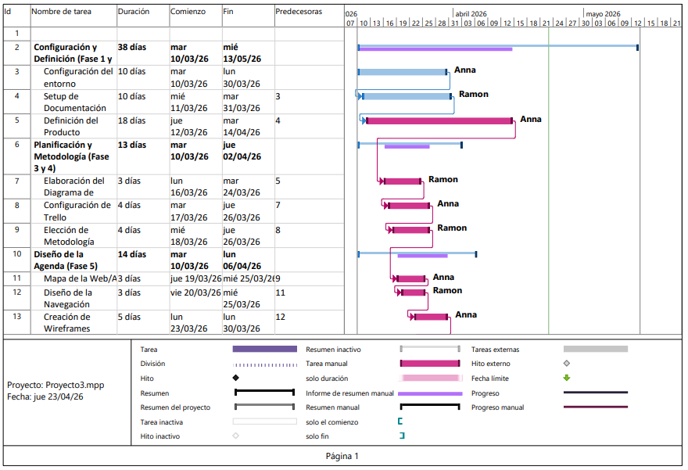
La tabla de planificación final quedó de la siguiente manera:
- Fase 1 (Equipo y Entorno): 20 días, del 10/03/2026 al 30/03/2026, responsables ambos.
- Fase 2 (Definición del Proyecto): 18 días, del 20/03/2026 al 06/04/2026, responsables ambos.
- Fase 3 (Planificación): 7 días, del 10/04/2026 al 16/04/2026, responsables ambos.
- Fase 4 (Metodología): 6 días, del 18/04/2026 al 23/04/2026, responsables ambos.
- Fase 5 (Diseño Web): 14 días, del 25/04/2026 al 08/05/2026, responsables ambos.
- Fase 6 (Prototipo Visual): 8 días, del 09/05/2026 al 16/05/2026, responsable Anna.
- Desarrollo Backend (PHP): 28 días, del 25/04/2026 al 22/05/2026, responsable Ramón.
- Desarrollo Frontend: 21 días, del 02/05/2026 al 22/05/2026, responsable Anna.
- Pruebas y Depuración: 12 días, del 16/05/2026 al 27/05/2026, responsables ambos.
- Fase 7 (Documentación Final): 5 días, del 23/05/2026 al 27/05/2026, responsables ambos.
- Fase 8 (Presentación): 4 días, del 26/05/2026 al 29/05/2026, responsables ambos.
- Entrega Final y Revisión: 6 días, del 30/05/2026 al 05/06/2026, responsables ambos.

El tablero de Trello se ha utilizado para dividir el trabajo en tareas concretas, asignar responsables y hacer seguimiento del estado de cada actividad. Gracias a esta herramienta, ha sido más fácil ver qué estaba pendiente, qué estaba en proceso y qué se había completado.
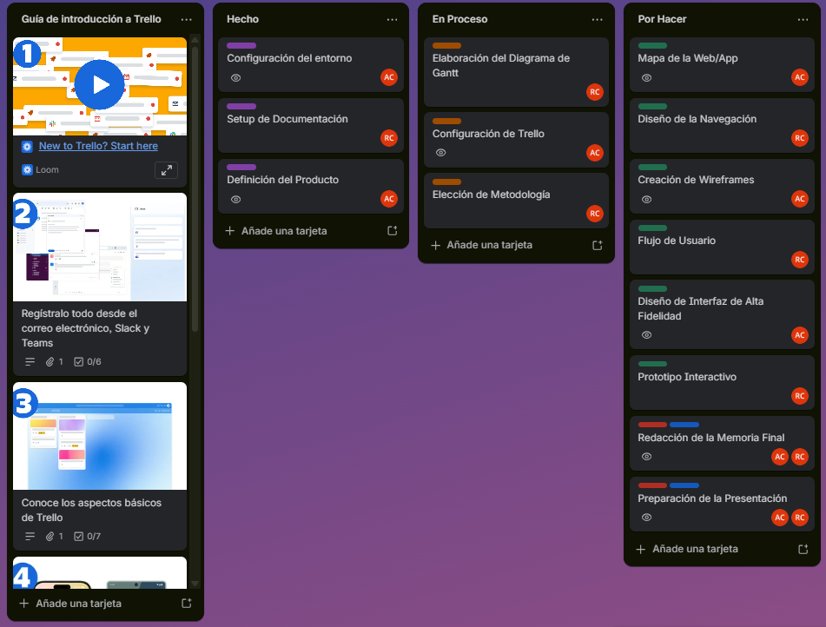

3. Metodología de trabajo
En la fase 4 se definió la metodología de trabajo más adecuada para el proyecto. Se adoptó un modelo mixto que combina la visualización y flexibilidad de Kanban con la planificación por iteraciones de Scrum.
La metodología elegida ha sido este modelo híbrido. Esta elección se ha hecho porque se adapta mejor a la forma de trabajar del proyecto, permite controlar mejor las tareas y facilita la organización del trabajo durante todo el desarrollo. Como equipo de solo dos personas, aplicar Scrum al cien por cien resultaría excesivamente burocrático, mientras que usar solo Kanban sin iteraciones planificadas podría hacer perder el foco en las entregas parciales. El modelo mixto permite flexibilidad para adaptar el ritmo semanal, visibilidad del flujo real de trabajo, compromiso con objetivos concretos y mejora continua mediante retrospectivas.
Las reuniones se han realizado cuando ha sido necesario, con el objetivo de revisar el estado de las tareas, resolver dudas y decidir los siguientes pasos. Se establecieron las siguientes reuniones: Daily Standup de lunes a viernes (10-15 minutos), Sprint Planning los lunes (30 minutos), Sprint Review los viernes (20 minutos) y Retrospectiva los viernes (15 minutos). Este sistema ha permitido mantener una comunicación clara y un seguimiento constante del proyecto.
El seguimiento del trabajo se ha hecho a través de Trello y de la revisión de las tareas completadas. De este modo, se ha podido comprobar qué partes estaban finalizadas, cuáles seguían en proceso y qué tareas faltaban por realizar.
En cuanto al control de versiones, se utilizó GitHub con las siguientes convenciones: la rama main para producción, la rama develop para integración, y ramas feature/nombre-tarea para desarrollo. Los mensajes de commit son descriptivos en español, y cada funcionalidad nueva se integra mediante pull request revisada por el compañero.

4. Diseño de la web
La aplicación está compuesta por nueve pantallas principales organizadas en una estructura jerárquica sencilla, pensada para facilitar el acceso rápido a todas las funcionalidades desde un menú central. Las pantallas son: Menú Principal, Listado, Búsqueda, Opciones, Añadir, Editar, Editar Campos, Eliminar y Acerca de.

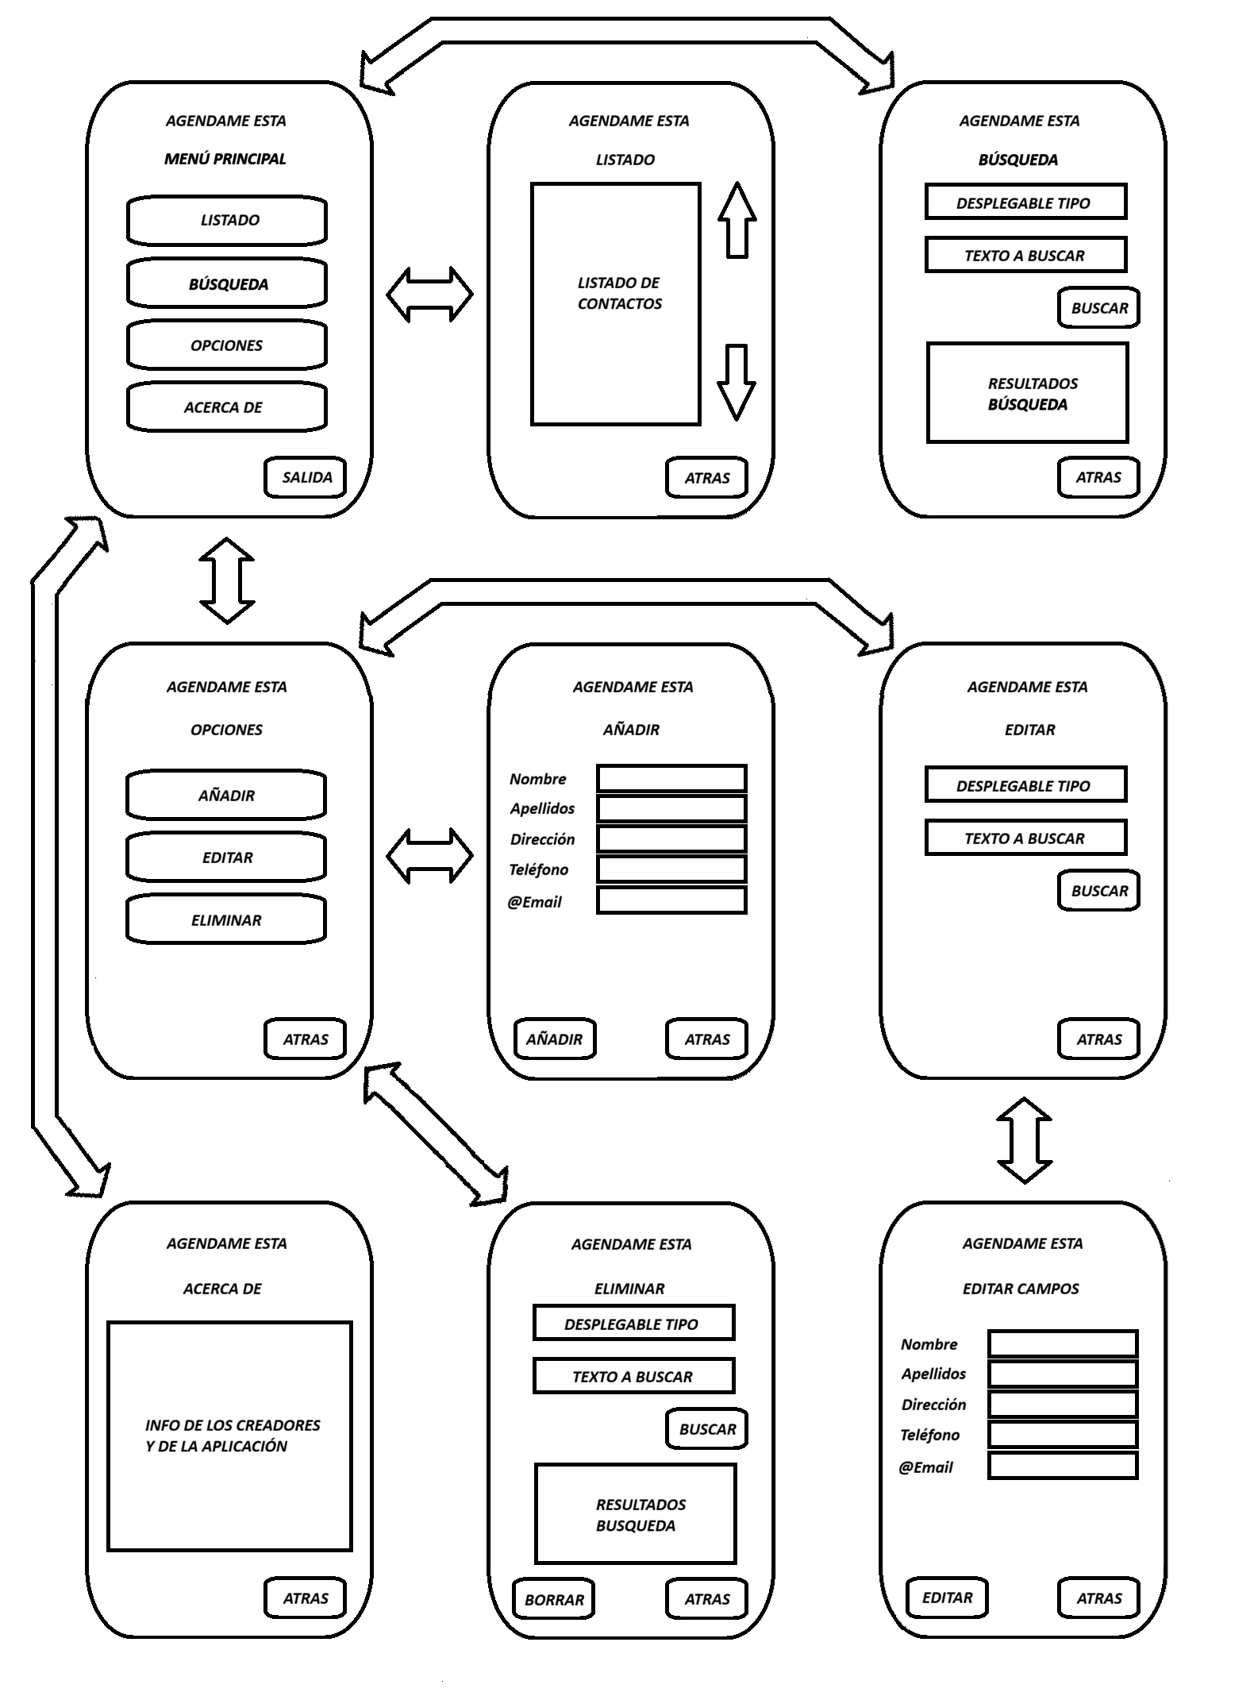

La navegación sigue un modelo jerárquico en árbol con retorno al menú principal. Todas las pantallas secundarias disponen de un botón Atrás que permite volver al nivel anterior. Las reglas de navegación establecidas son: punto único de entrada desde el Menú Principal, navegación bidireccional, botón Atrás universal en todas las pantallas secundarias, sin bucles cerrados entre pantallas del mismo nivel, y salida controlada mediante el botón Salida en el menú principal.
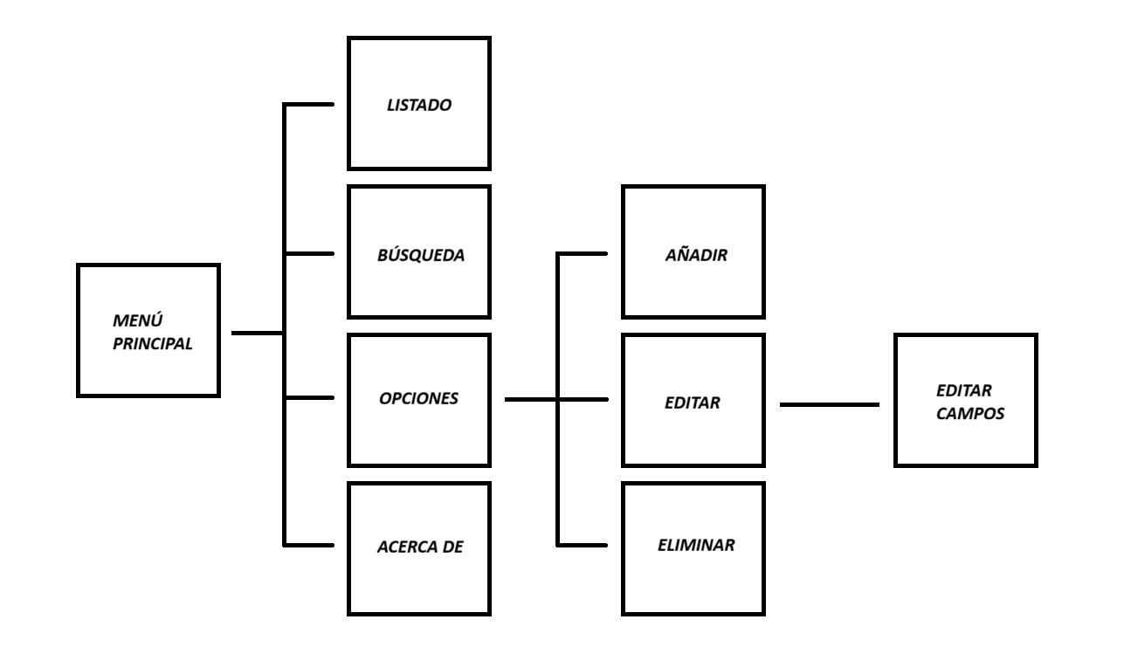

Los wireframes de baja fidelidad definen la disposición de los elementos en cada pantalla, priorizando la claridad y la usabilidad sobre el diseño estético.

El Menú Principal cuenta con cuatro botones principales de navegación, un botón de salida, título y subtítulo centrados, y un diseño vertical centrado tipo móvil.

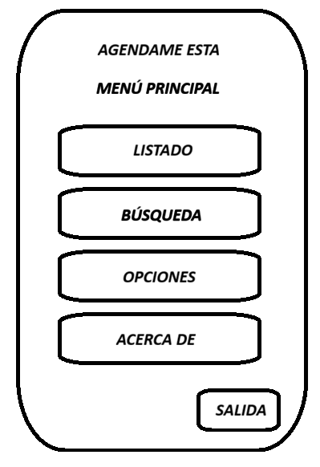

El Listado de Contactos dispone de un área de contenido scrollable verticalmente, indicadores de dirección de scroll y un botón Atrás para retornar al Menú Principal.

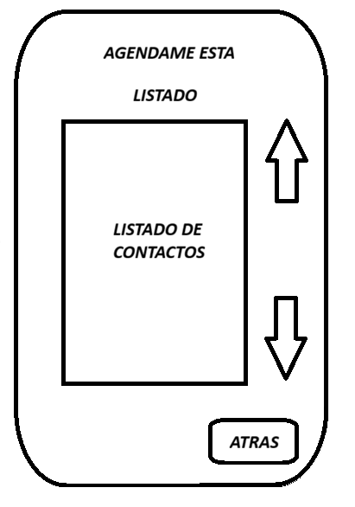

La pantalla de Búsqueda incluye un selector desplegable, un campo de texto para el criterio de búsqueda, un botón Buscar, un área de resultados dinámica y un botón Atrás.

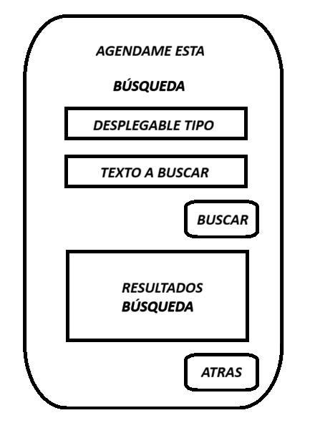

La pantalla de Opciones presenta tres botones de acción y un botón Atrás al Menú Principal.

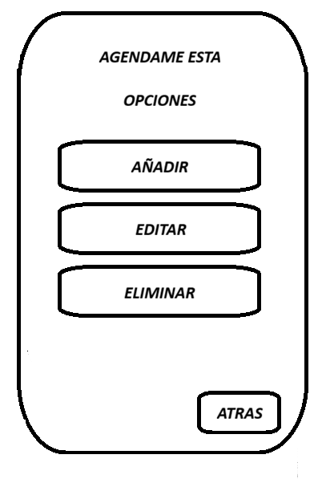

La pantalla de Añadir Contacto contiene cinco campos de formulario etiquetados, un botón Añadir y un botón Atrás.

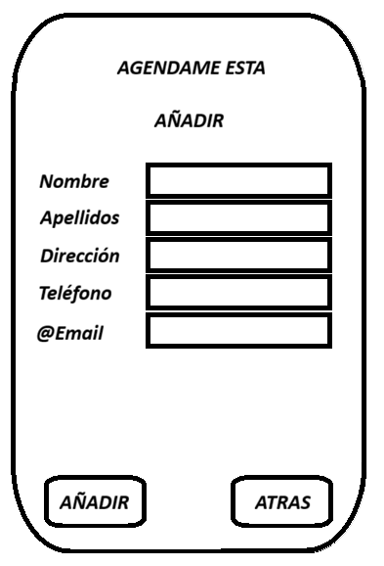

La pantalla de Editar dispone de un selector desplegable, un campo de texto para el criterio de búsqueda, un botón Buscar y un botón Atrás.

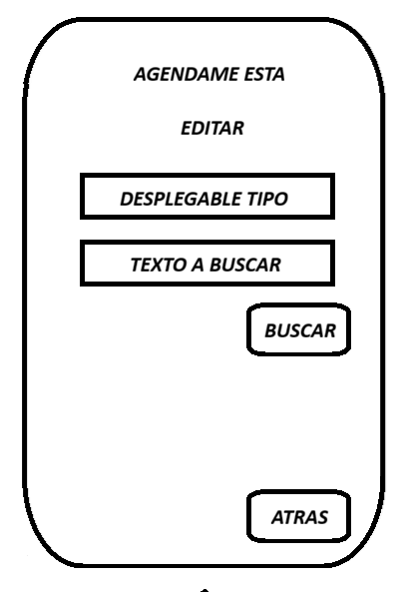

La pantalla de Editar Campos muestra cinco campos de formulario etiquetados, un botón Editar y un botón Atrás.

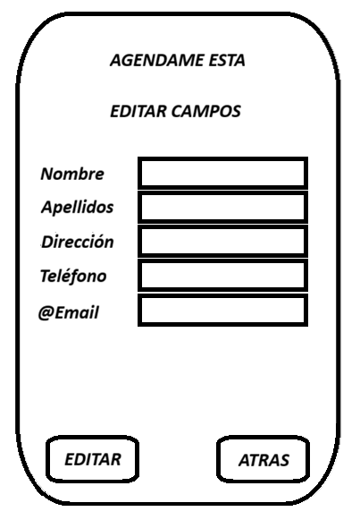

La pantalla de Eliminar Contacto incluye un selector desplegable, un campo de texto para el criterio de búsqueda, un botón Buscar, un área de resultados dinámica seleccionable y un botón Atrás.

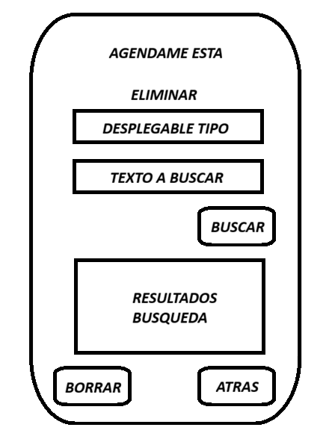

La pantalla de Acerca De ofrece información de la aplicación y los desarrolladores, junto con un botón Atrás.
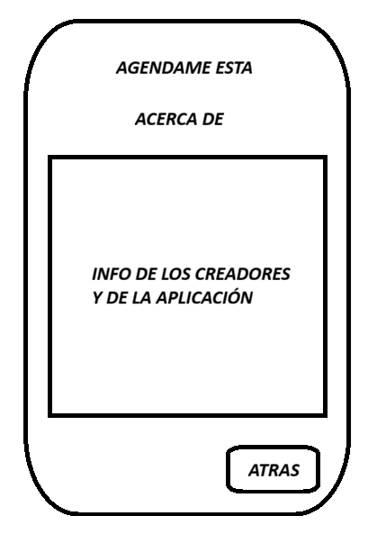

5. Prototipo visual
Se ha elegido Canva como herramienta principal para la creación del prototipo visual. Esta elección se ha hecho porque Canva es intuitivo y permite crear diseños profesionales sin experiencia previa en diseño de interfaces. Es una herramienta cien por cien online, sin necesidad de instalación, con acceso desde el IES y desde casa con cualquier navegador. Dispone de una extensa biblioteca de plantillas de interfaces y prototipos de apps que aceleran el trabajo inicial. Permite exportar en PNG, JPG y PDF, lo que facilita la inserción de capturas en la documentación y la presentación final. Cuenta con una biblioteca integrada de iconos, formas y fotos para enriquecer el prototipo sin buscar recursos externos. Es gratuito mediante el plan educativo, accesible para uso académico sin coste. Además, permite compartir el diseño y recibir feedback directo en la plataforma.
Se han descartado otras herramientas como Figma por su curva de aprendizaje más pronunciada y por requerir conocimientos avanzados de prototipado que no aportan valor añadido para el alcance de este proyecto académico. PowerPoint se ha descartado por estar limitado para diseño de interfaces, ya que no permite trabajar con píxeles reales ni exportar assets de calidad. El papel escaneado, aunque útil para wireframes rápidos, se ha considerado insuficiente para alta fidelidad y presentación profesional.
Antes de construir las pantallas, se ha definido un sistema de diseño mínimo que garantiza la coherencia visual en toda la aplicación. La paleta de colores establecida utiliza el color primario en tono azul para botones principales, títulos y enlaces activos. El color secundario en tono verde se reserva para acciones positivas como añadir, guardar y confirmar. El color de peligro en tono rojo se usa para acciones destructivas como eliminar y borrar. El color de advertencia en tono amarillo se emplea para alertas y campos con errores de validación. El fondo general de la aplicación es de tono gris azulado (#8FA8C8). Las tarjetas, formularios y áreas de contenido utilizan tono lila (#C084B5). El texto principal es de tono gris oscuro y el texto secundario es de tono gris medio.
La tipografía elegida es Inter en todos los elementos. El título de la aplicación tiene un tamaño de veinticuatro píxeles y peso bold en color primario. El subtítulo tiene dieciocho píxeles y peso semibold. Los botones principales tienen dieciséis píxeles y peso semibold en blanco sobre fondo primario. Las etiquetas de campo tienen catorce píxeles y peso medium. El texto de los inputs tiene catorce píxeles y peso regular.
A continuación se describe el aspecto visual final de cada pantalla, aplicando el sistema de diseño definido.

El Menú Principal tiene un logo superior con el título Menú Principal, cuatro botones grandes dispuestos verticalmente y un botón Salida alineado a la derecha inferior. El fondo general es de tono azul. El logo muestra Agéndame en tipografía cursiva gris oscuro y Esta en negrita itálica gris oscuro escalonado. El título está en mayúsculas con fuente monoespaciada, centrado y con tracking amplio. Los botones principales tienen forma de píldora con fondo degradado de tonos cian a lila, borde blanco sutil, texto azul oscuro en Georgia subrayado y sombra suave.

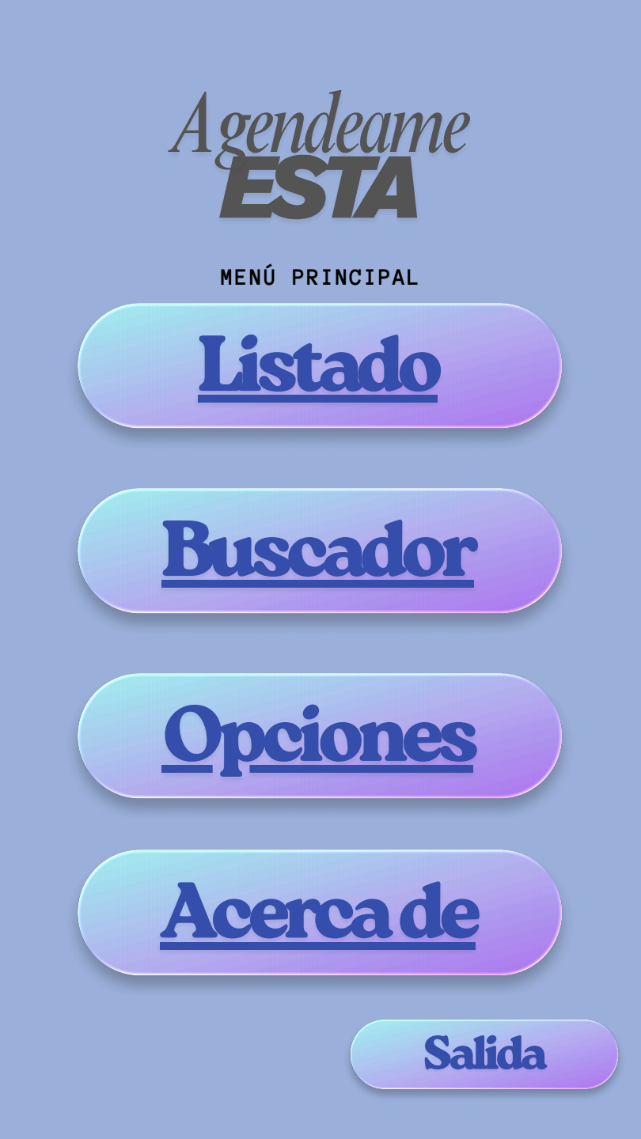

El Listado de Contactos tiene un logo superior con el título Listado, una caja central grande scrollable, flechas de navegación arriba y abajo a la derecha, y un botón Atrás a la derecha inferior. El fondo general es de tono azul. La caja central es un rectángulo grande con fondo lila, borde morado, bordes redondeados amplios y padding amplio.

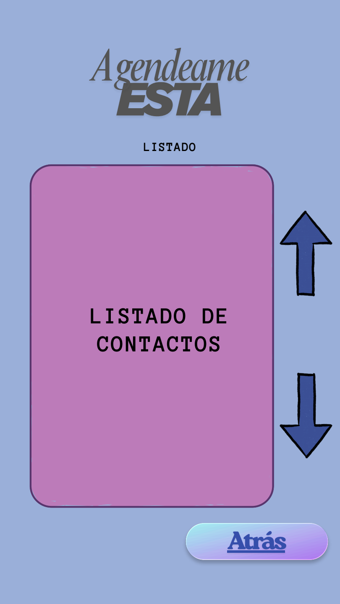

La pantalla de Búsqueda tiene un logo superior con el título Búsqueda, un selector Desplegar Tipos, una caja de búsqueda, un botón Buscar, una caja de resultado Resultado Búsqueda y un botón Atrás. El selector es un rectángulo con fondo lila, borde negro de tres píxeles, bordes redondeados asimétricos y texto centrado en mayúsculas.

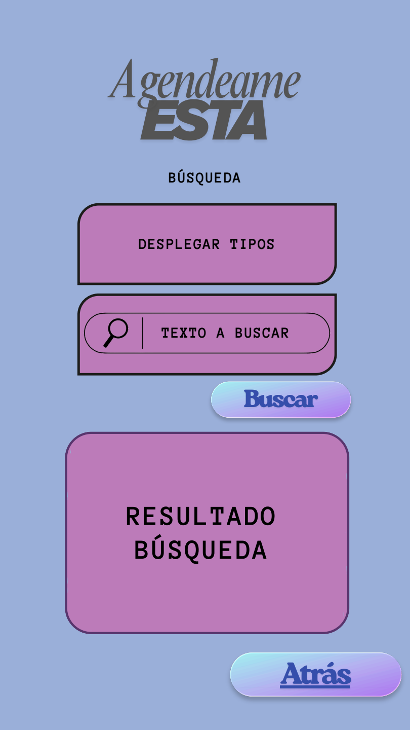

La pantalla de Opciones tiene un logo superior con el título Opciones, tres botones grandes verticales y un botón Atrás. Los botones principales tienen forma de píldora con fondo degradado de tonos cian a lila.

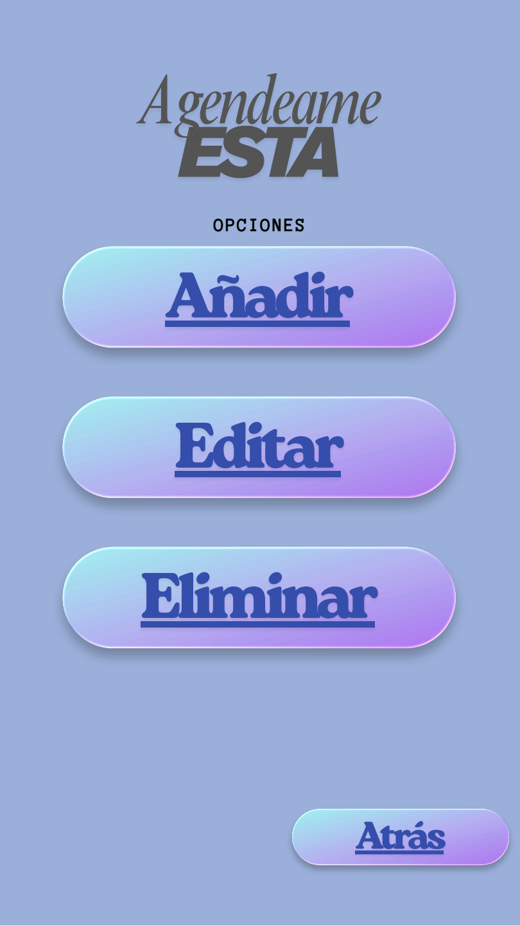

La pantalla de Añadir Contacto tiene un logo superior con el título Añadir, cinco filas de formulario con etiqueta e input, y los botones Añadir y Atrás en la parte inferior. Los inputs tienen fondo lila, borde negro de dos píxeles, sombra desplazada y bordes redondeados completos.

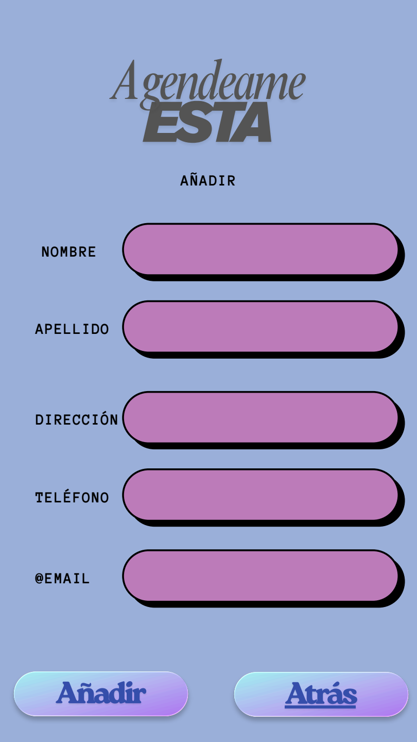

La pantalla de Editar tiene un logo superior con el título Editar, un selector Desplegar Tipos, una caja de búsqueda con lupa, un botón Buscar y un botón Atrás.

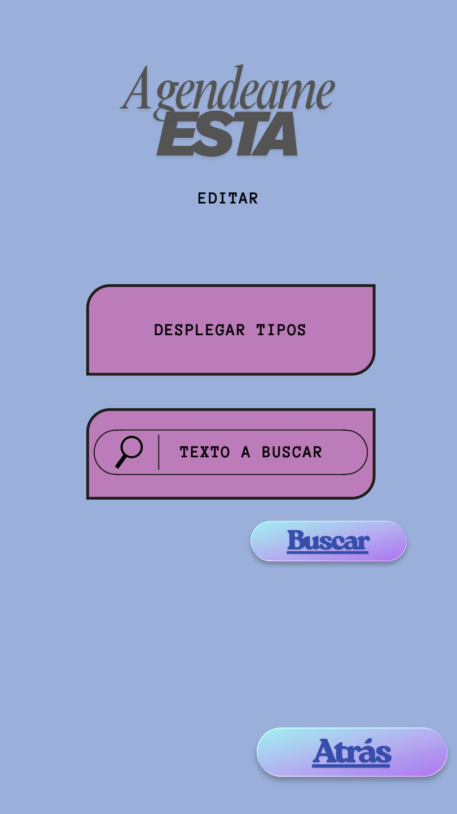

La pantalla de Editar Campos tiene un logo superior con el título Editar Campos, cinco filas de formulario pre-rellenadas, y los botones Editar y Atrás. Los inputs tienen valores pre-cargados.

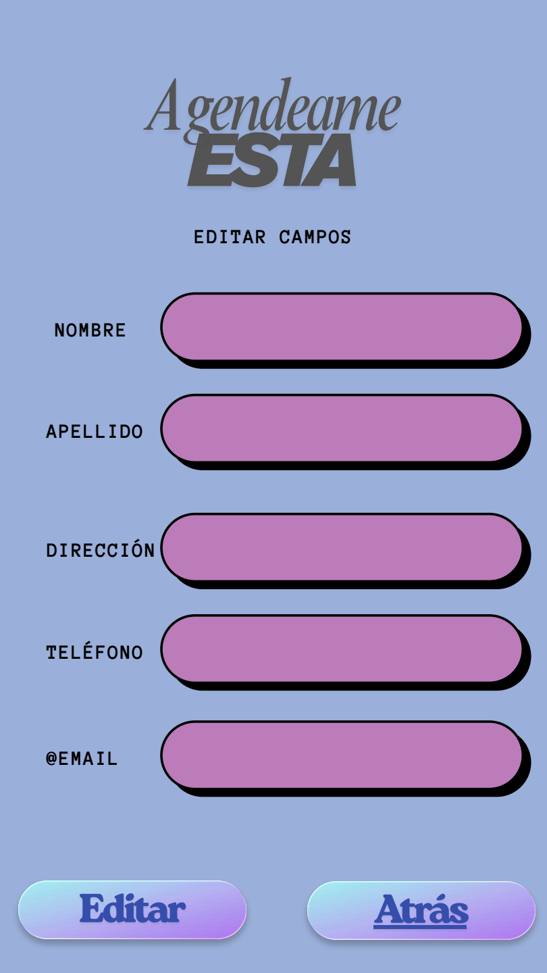

La pantalla de Eliminar Contacto tiene un logo superior con el título Eliminar, un selector Desplegar Tipos, una caja de búsqueda, un botón Buscar, una caja de resultado y los botones Borrar y Atrás.

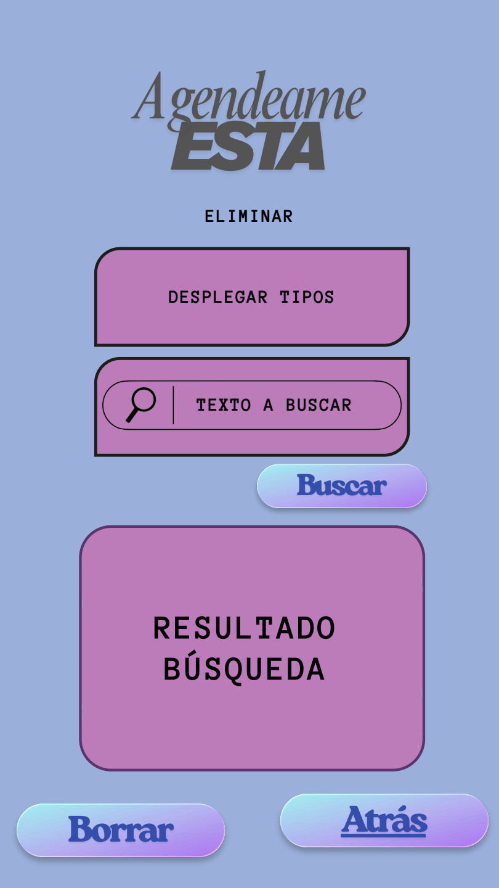

La pantalla de Acerca De tiene un logo superior con el título Acerca De, una caja informativa grande centrada y un botón Atrás. La caja informativa es un rectángulo con fondo lila, borde morado, bordes redondeados amplios y padding amplio. El texto indica Información de los creadores y la aplicación.
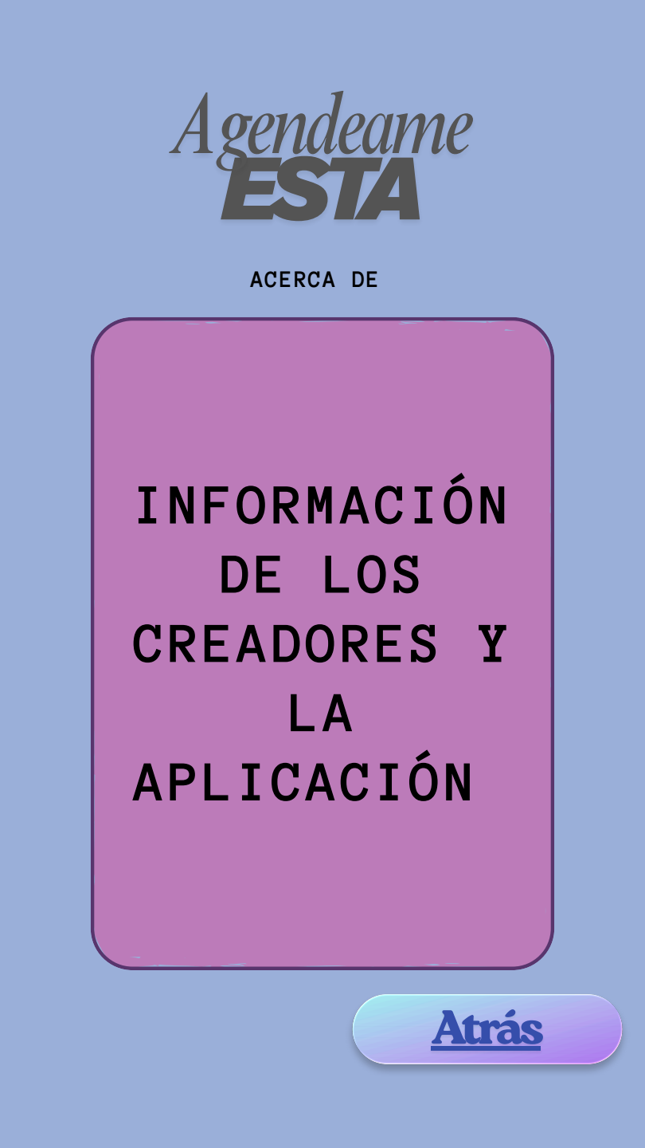

6. Evolución del trabajo
La fase 1 consistió en la creación del equipo y el entorno de trabajo. Se configuró el canal de Microsoft Teams, se creó la estructura de carpetas del repositorio en GitHub y se inicializó la documentación en MkDocs. Ambos miembros asumieron roles de desarrollo full stack dado el tamaño reducido del equipo.
La fase 2 definió el proyecto. Se decidió desarrollar una web de gestión de contactos, se establecieron los objetivos, el público objetivo, la propuesta de valor y las funcionalidades principales.
La fase 3 organizó la planificación. Se elaboró el diagrama de Gantt ajustado al calendario académico real y se configuró el tablero Trello con etiquetas por categoría.
La fase 4 estableció la metodología. Se justificó la elección del modelo mixto Kanban más Scrum, se definieron las reuniones semanales y las convenciones de trabajo en GitHub.
La fase 5 desarrolló el diseño web. Se creó el mapa de páginas, la estructura de navegación jerárquica y los wireframes de baja fidelidad de las nueve pantallas.
La fase 6 elaboró el prototipo visual. Se desarrolló el prototipo de alta fidelidad en Canva aplicando el sistema de diseño definido, generando las nueve pantallas finales.
La fase 7 consolidó la documentación. Se recopiló toda la información de las fases anteriores en los archivos Markdown de MkDocs, se añadieron las secciones de evolución del trabajo y se verificó que todos los enlaces e imágenes renderizaban correctamente.
La fase 8 preparó la presentación final, recogiendo el diseño, la organización, las herramientas, las dificultades y los aprendizajes del equipo.

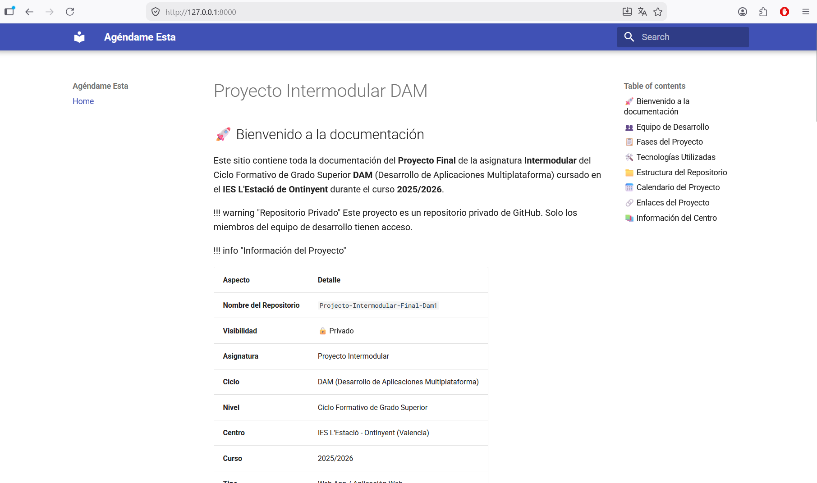
Captura de MKDOCS

Captura de MarkDown
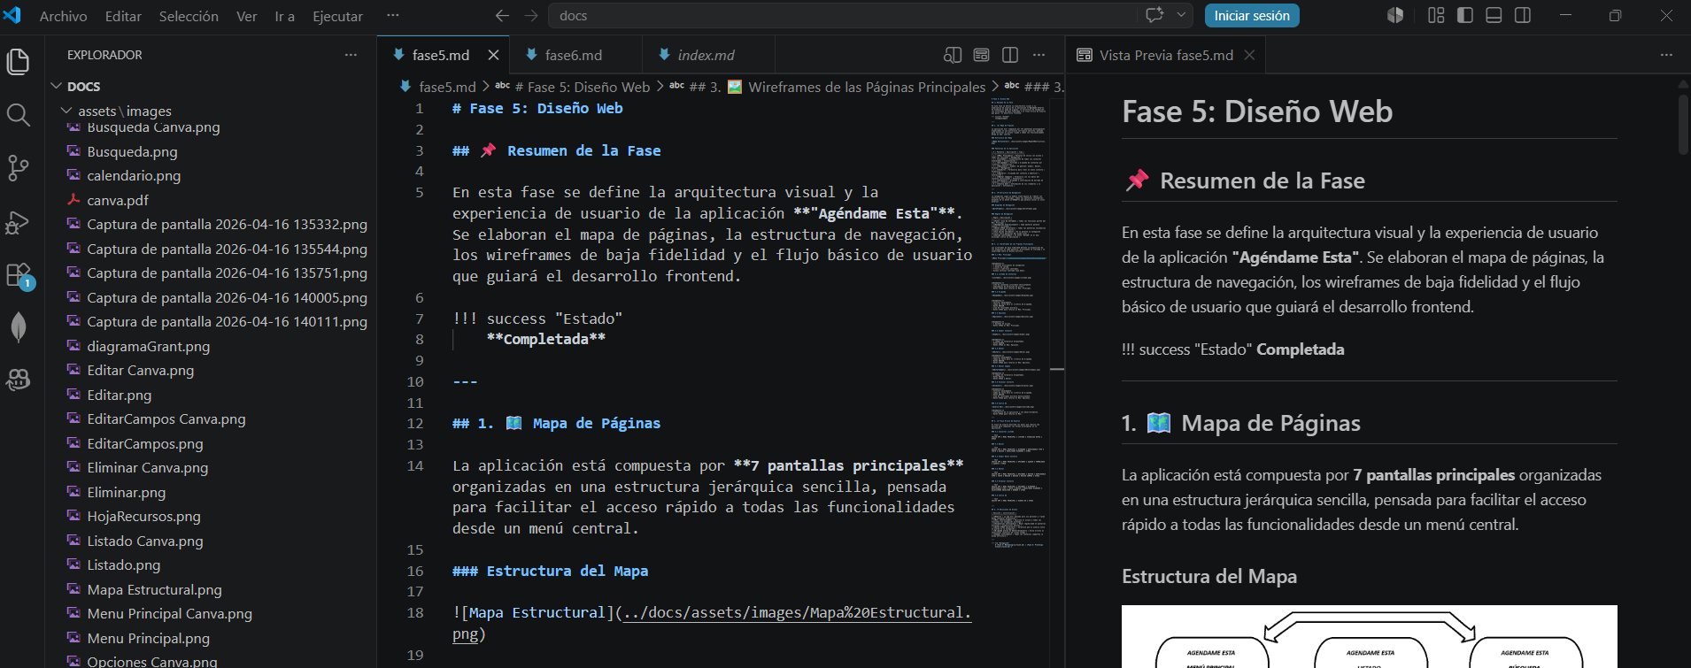

7. Tecnologías utilizadas
Las tecnologías y herramientas utilizadas durante el proyecto han sido las siguientes. Para el backend se utilizó PHP para la lógica de negocio y conexión con la base de datos. Para el frontend se emplearon HTML5, CSS3 y JavaScript para la maquetación, estilos e interactividad. La base de datos utilizada fue MySQL para el almacenamiento persistente de contactos. El entorno de desarrollo local se configuró con XAMPP. Para la documentación se utilizaron Markdown, MkDocs y el tema Material for MkDocs. Para la planificación y gestión se usaron Trello y Microsoft Project. La comunicación del equipo se realizó mediante Microsoft Teams. El control de versiones se gestionó con Git y GitHub. Para el diseño y prototipado visual se eligió Canva.

8. Estructura final del repositorio
La estructura final del repositorio quedó organizada de la siguiente manera. En la carpeta docs se encuentra toda la documentación MkDocs, incluyendo los archivos index.md, fase1.md hasta fase8.md, y la carpeta assets con documentos e imágenes. En la carpeta planificacion se guardan el diagrama de Gantt y las capturas de Trello. En la carpeta diseno se encuentran los wireframes adicionales y el prototipo. En la carpeta src se aloja el código fuente PHP de la aplicación. Además, en la raíz se encuentran los archivos mkdocs.yml, README.md y .gitignore.

9. El proyecto diseñado
El proyecto diseñado es una aplicación web de gestión de contactos llamada Agéndame Esta. Permite guardar contactos personales y profesionales, organizar la información de forma clara y estructurada, buscar y filtrar contactos rápidamente por diferentes criterios, editar y eliminar datos de forma sencilla, y acceder desde cualquier dispositivo con conexión a internet.
Elegimos una agenda digital porque resuelve un problema cotidiano real: la dispersión de contactos en móviles, libretas, correos y aplicaciones varias. Nuestra propuesta centraliza toda la información en una única plataforma web ligera, accesible y fácil de usar.
Las funcionalidades principales son: listado completo de contactos, búsqueda filtrada por nombre, apellido, teléfono, dirección o email, formulario de alta de nuevos contactos, modificación de datos tras búsqueda, borrado con confirmación previa, e información de la aplicación y sus creadores.

10. Organización del equipo
El equipo está formado por Ramón Vicente Picazo Cayuela y Anna Pérez Company. Al ser un equipo reducido, ambos asumimos tareas de desarrollo, diseño y documentación, repartiendo el trabajo según fortalezas y disponibilidad. Ramón se ha encargado principalmente del backend PHP, la arquitectura de base de datos y la documentación MkDocs. Anna se ha encargado del frontend HTML/CSS/JS, el prototipado visual en Canva y las validaciones JavaScript.
La metodología aplicada ha sido un modelo mixto Kanban más Scrum. Utilizamos Kanban a través del tablero Trello con flujo continuo de tareas, y Scrum mediante sprints semanales de una semana con Planning, Daily Standup, Review y Retrospectiva. Esta decisión se justificó porque un Scrum puro sería excesivamente burocrático para dos personas, mientras que Kanban solo podría hacer perder el foco en las entregas parciales. El híbrido nos dio flexibilidad y ritmo.
Las reuniones se organizaron de la siguiente forma: los lunes se realizaba el Sprint Planning y la Daily, de martes a jueves se trabajaba de forma autónoma con Daily escrita en Teams, y los viernes se hacía el Sprint Review, la Retrospectiva y la actualización de Trello.
El flujo de trabajo seguía el orden: Backlog, Por Hacer, En Progreso con un máximo de dos tareas por persona, Revisión y Hecho. Cada tarea en Hecho cumplía tres condiciones: el código estaba subido a GitHub y funcionaba en local, la documentación asociada estaba actualizada en MkDocs, y el compañero había revisado y validado el trabajo mediante pair review.

11. Herramientas utilizadas
Las herramientas utilizadas se dividen en varias categorías. Para el desarrollo se usaron PHP, HTML5, CSS3, JavaScript, MySQL y XAMPP. Para el diseño y prototipado se utilizaron Canva y papel para los wireframes iniciales. Para la planificación y gestión se emplearon Trello y Microsoft Project. Para la comunicación y documentación se utilizaron Microsoft Teams, Git, GitHub, Markdown, MkDocs y Material for MkDocs.

12. Dificultades encontradas
Durante el desarrollo del proyecto encontramos diversas dificultades que tuvimos que resolver.
En el aspecto técnico, la conexión PHP-MySQL en local requirió configuración manual de credenciales en XAMPP y pruebas iterativas. El diseño responsive supuso un reto medio que se resolvió con CSS Flexbox y media queries. La validación de formularios se implementó con JavaScript en cliente y PHP en servidor. La gestión de rutas y navegación se organizó mediante una estructura clara de carpetas en src y URLs relativas consistentes.
En el aspecto organizativo, la conciliación con otras asignaturas tuvo un impacto alto, por lo que establecimos un buffer de tres días antes de cada entrega y priorizamos el backlog. Los horarios desfasados se gestionaron mediante comunicación asíncrona por Teams y documentación de decisiones en MkDocs. El tamaño del equipo de dos personas se compensó con la asunción de roles flexibles y pair review obligatorio para cada tarea.
En el aspecto de diseño, la elección de la herramienta de prototipado nos llevó a descartar Figma por su curva de aprendizaje y adoptar Canva por su facilidad y plan educativo. La consistencia visual entre pantallas se garantizó definiendo previamente un sistema de diseño mínimo con paleta de colores, tipografía y sombras.

13. Aprendizajes
El proyecto nos ha aportado numerosos aprendizajes. A nivel técnico, reforzamos el manejo de operaciones CRUD en PHP y MySQL, consultas preparadas y conexiones seguras. Mejoramos en maquetación responsive, manejo del DOM y validación de formularios. Practicamos flujos de trabajo avanzados con Git, usando ramas feature, pull requests y resolución de conflictos.
A nivel metodológico, comprendimos que no es necesario aplicar Scrum al cien por cien para obtener sus beneficios; un modelo mixto adaptado al equipo puede ser igual de efectivo. Aprendimos a estimar duraciones de tareas de forma realista y a incluir márgenes de seguridad ante imprevistos académicos. Internalizamos que documentar a medida que se avanza es mucho más eficiente que dejarlo todo para el final.
A nivel de trabajo en equipo, aprendimos a mantener la comunicación asincrónica efectiva dejando mensajes claros en Teams. El pair review mejoró la calidad del código y nos obligó a entender el trabajo del otro. Gestión de expectativas nos enseñó a ajustar el alcance del proyecto a las fechas de entrega reales, priorizando lo esencial.

14. Conclusiones
El desarrollo de Agéndame Esta nos ha permitido integrar conocimientos de múltiples módulos del ciclo DAM en un proyecto único y coherente. La planificación previa con Gantt y Trello, junto con la metodología mixta, fueron claves para entregar el proyecto a tiempo pese a las limitaciones de un equipo de dos personas y la carga de otras asignaturas.
El prototipado visual en Canva, aunque no interactivo, fue suficiente para alinear las expectativas de diseño antes de escribir código, ahorrando tiempo en refactorizaciones posteriores. La documentación en MkDocs no solo cumple con el requisito académico, sino que nos ha servido como herramienta de seguimiento y memoria del proyecto.

